电脑目录说明
- D:\Work\C8_UI
此目录为最新版的前端代码库，里面包含了web站点和system站点的代码，以后标准版的开发都应该基于此进行迭代开发。
- D:\Work\old
此目录是之前重装系统之前到目录，里面包含了定制化开发以及老版本到C8项目代码等。
- D:\Work\测试.mobileprovision
Apple手机程序测试环境的证书（可能已经过期了要重新申请）
- D:\Work\正式.mobileprovision
Apple手机程序正式环境到证书（可能已经过期了要重新申请）
- D:\Work\证书.p12
mac上到开发者证书，可以用来发布Apple手机程序（可能已经过期了）
- D:\Work\old\Api
此目录是apicloud打包手机APP时的模板，发布的时候将压缩后的代码放到里面即可云编译打包。
- D:\Work\old\App定版文档
标准版每次都会发布一个稳定版本，该目录里面上每次稳定版的版本信息，对应SVN的版本。
- D:\Work\old\c8web
旧版本的C8标准版代码
- D:\Work\old\cp
资产交易平台代码，一个线上到资产交易平台项目。
- D:\Work\old\Mp
管理平台代码，用来管理我们内部的C8授权。
- D:\Work\old\MYApproval
“我的审批”代码。可以审批当前自己的单据，需要后端跳转过来。这个是江苏有线的初始代码。满运的”我的审批”是基于此版本进行开发的定制化版本。
- D:\Work\old\newapp
标准版C8的APP代码
- D:\Work\old\system
标准版C8老版本的系统服务代码
- D:\Work\old\tingting
钉钉小程序的代码库
- D:\Work\old\wechat
微信小程序的代码库
- D:\Work\old\yuyue
疫情期间开发的口罩预约系统
- D:\Work\old\客订
此目录上客户定制版本的所有客户代码
- D:\Work\old\投票
小区投票系统代码库

苹果(Apple)开发
Apple开发者账号：
9502518@qq.com
Kibon0305
登录地址：https://developer.apple.com/cn/
点击账户进行登录
作用：发布apple、生成证书...等作用
使用方式可参考以下链接：
https://www.jianshu.com/p/f32ea87139ec

APICloud开发
ApiCloud账号：
1814426920@qq.com
f1814426920

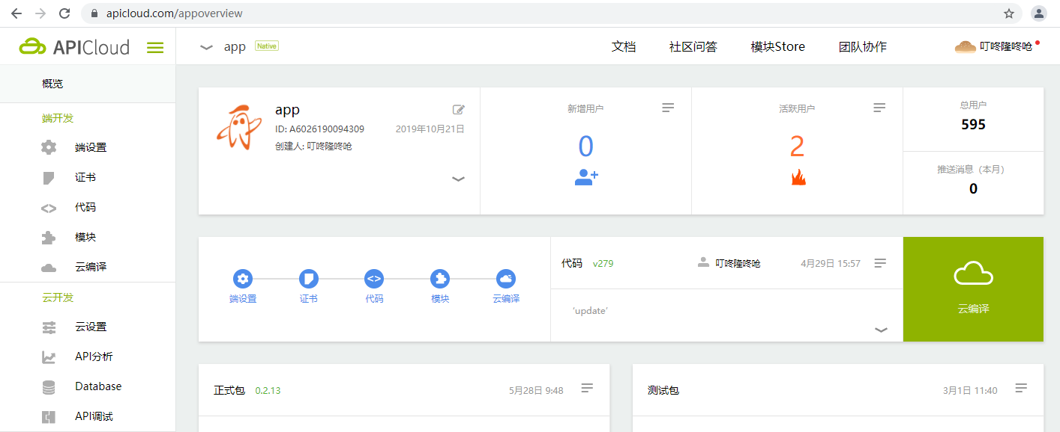
登录进去在左侧点击云编译，进行云编译打包。

满运前端
满运VPN：
地址：https://m-vpn.amh-group.com:8443
账号：fanshaohua_VPN@amh-group.com
密码：kibon123!@#
注意点：满运app打包测试环境和生产环境代码是写到代码里的，如果要打包生产环境要注释掉测试环境的地址，打包测试环境要注释掉生产环境的地址。

禅道-bug管理平台
- 账号
yejp
qwe123!@#

登录进去点击我的地盘，再点击Bug进行查看自己全部的bug。

Git-Gogs
- 账号
yjpsaigao
123456
登录进去即可使用git管理平台。

